Владимирский комплексный центр социального обслуживания населения, отделение помощи женщинам, оказавшимся в трудной жизненной ситуации  Телефон: +7 (4922) 42-22-33  Адрес: 600007, Владимир, ул. Северная, д. 4-А  Сайт: http: www.cso.elcom.ru  «Владимирский центр реабилитации для лиц без определенного места жительства и занятий»  Телефоны:  +7 (4922) 53-09-59  +7 (4922) 53-86-69  Адрес: Владимир, ул. Юрьевская, 3  E-mail: bezdomn-vladimir@uszn.avo.ru  Федеральное государственное бюджетное учреждение «Судебно-экспертное учреждение федеральной противопожарной службы «Испытательная пожарная лаборатория»  Телефоны:  +7 (4922) 54-42-42  +7-961-111-73-33  прием граждан: вторник 14:00 – 16:00  Адрес: 600021, Владимир, ул. Казарменная, 9.  E-mail: ipl_33@mail.ru  Экстренная психологическая помощь по телефону:  круглосуточный телефон доверия  +7(4922) 33-33-33  2  Помните, что пожар – кризисная ситуация,  но она преодолима.  Вы обязательно восстановите документы, вещи и снова вернетесь  к полноценной жизни! | 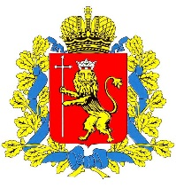  Уполномоченный по правам человека  во Владимирской области  В ПОМОЩЬ  ПОГОРЕЛЬЦАМ  Памятка  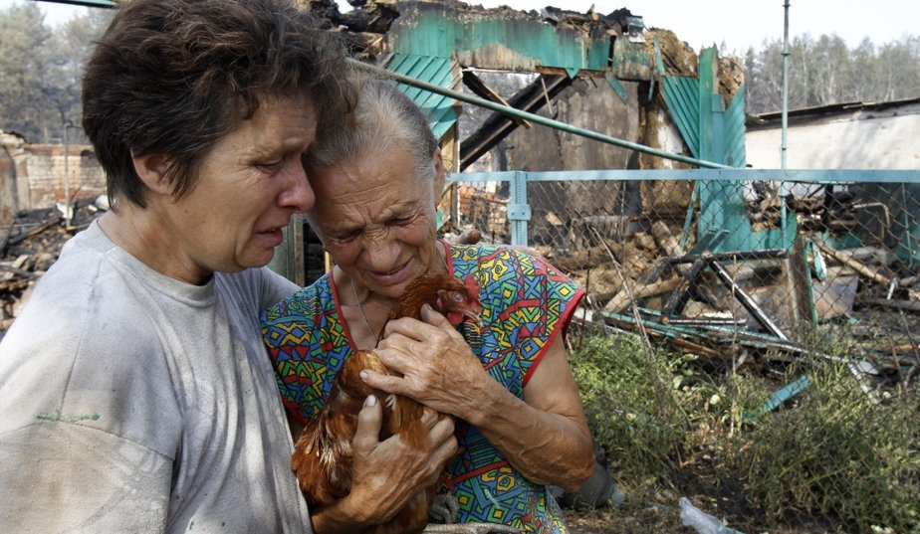  Владимир-2015  ПОЛЕЗНЫЕ АДРЕСА И ТЕЛЕФОНЫ:  Главное управление  МЧС России по Владимирской области  Телефон доверия  +7 (4922) 39-99-99  ФКУ «Центр управления в кризисных ситуациях Главного управления МЧС России  по Владимирской области  Телефон: +7 (4922) 33-58-12  Факс +7 (4922) 33-58-12  Адрес: 600026, г. Владимир, ул. Краснознаменная, 1-Б  Электронная почта: cuksvladimir@mail.ru  Департамент социальной защиты населения администрации Владимирской области  Единый социальный телефон:  Телефоны: +7(4922) 36-28-33  8-800-450-01-21  Детский телефон доверия:  Телефон: 8-800-2000-122  Адрес: 600022, г. Владимир, пр-кт Ленина, 59  тел.: +7(4922) 545225  факс: +7(4922) 544319  e-mail: root@uszn.avo.ru  1  ДЛЯ ЗАМЕТОК:  Если вы пострадали от пожара  Вы каждый день рискуете стать пострадавшими от пожара? Например, у вас печное отопление, старая проводка в доме, соседи-алкоголики. Вызывайте пожарную охрану при первом же подозрении, возникновении запаха гари, дыма, бликах огня в окнах.  Запомните: штрафа за ложный вызов не существует.  Вас могут оштрафовать за заведомо ложный вызов, но если вам просто показалось, такое бывает, никто не накажет вас за бдительность.  Если следы горения обнаружены вами спустя некоторое время (не редкость в случае со сгоревшими зимой дачными домами), вы вправе написать заявление в территориальный орган надзорной деятельности государственной противопожарной службы.  При этом вам должен быть выдан талон-уведомление о регистрации заявления, где указаны: дата обращения, Ф.И.О. и должность принявшего заявление сотрудника и присвоенный заявлению номер.  Если же пожар произошел (происходит) в вашем присутствии, в первую очередь поинтересуйтесь у прибывших пожарных, когда прибудет на место инспектор (дознаватель) государственной противопожарной службы. Если ответом вам служат слова «он здесь не требуется», смело требуйте его вызвать. В случае повторного отказа звоните «01» и требуйте приезда данного должностного лица.  3
Если пожаром нанесен вред вашему здоровью или здоровью ваших близких, не стесняясь, просите пожарных вызвать «скорую помощь», в последствии, медицинские документы могут пригодиться.  Если возгорание нанесло хоть какой-нибудь ущерб оно должно быть признано пожаром и по нему должна пройти проверка в соответствии с уголовно-процессуальным кодексом РФ.  Лицо, проводящее проверку, выполняет следующие действия:  - получает акт о пожаре от дежурного караула, выезжавшего на пожар, или составляет указанный документ, если пожарные подразделения на ликвидацию пожара не привлекались;  - производит осмотр места происшествия;  - опрашивает лиц, могущих дать сведения по данному факту, и получает объяснения от очевидцев, потерпевших, лиц, принимавших участие в тушении, специалистов, лиц, ответственных за соблюдение правил пожарной безопасности;  - истребует документы.  Все эти действия входят в рамки доследственной проверки по факту пожара, т. е. набирается материал для принятия решения о возбуждении уголовного дела или об отказе в возбуждении.  В соответствии с УПК РФ, осмотр жилища производится только с согласия проживающих в нем лиц. Вы так же имеете право давать комментарии, которые подлежат занесению в протокол.  4  Право на государственную социальную помощь  Практически в каждом районном центре существует комплексный центр социального обслуживания, узнать о нём можно в органе местного самоуправления.  Граждане, остро нуждающиеся в социальной поддержке, помощи разового характера, вне зависимости от возраста, вправе обратиться в отделение комплексного центра социального обслуживания по месту жительства за срочным социальным обслуживанием.  В соответствии с п. 5 ст. 36 Закона Владимирской области от 02.10.2007 № 120-ОЗ «О социальной поддержке и социальном обслуживании отдельных категорий граждан во Владимирской области» гражданам, имеющим право на получение социальной поддержки, оказавшихся в трудной жизненной ситуации в соответствии с настоящей статьей предусмотрена единовременная выплата в сумме до 6525 рублей.  Кроме того, срочное социальное обслуживание может включать в себя следующие социальные услуги:  - обеспечение граждан бесплатным горячим питанием, в том числе путем предоставления им талонов на питание, или продуктовыми наборами;  - выделение нуждающимся одежды, обуви и других предметов первой необходимости;  - оказание материальной помощи;  - оказание гражданам юридической помощи в целях защиты их прав, психологической поддержки;  - содействие в получении временного жилого помещения;  - оказание содействия в восстановлении документов.  8  Ущерб нанесенный здоровью должен подтверждаться справками из медицинских учреждений и освидетельствованием травм в судебно-медицинской экспертизе.  При необходимости, вы можете запросить справку подтверждающую факт пожара, для страховой компании или получении социальной помощи, а все необходимые для первичного подтверждения ущерба документы (фото-таблицы, протокол осмотра места пожара) находятся в материалах проверки.  Если в результате пожара вы остались без жилья  Статья 57 Жилищного кодекса РФ указывает, что гражданам, жилые помещения которых признаны в установленном порядке непригодными для проживания и ремонту или реконструкции не подлежат, жилые помещения по договорам социального найма предоставляются вне очереди. Жилые помещения предоставляются погорельцам из маневренного фонда (ст. 95 ЖК РФ), который входит в состав специализированного жилищного фонда.  Жилые помещения из специализированного фонда предоставляются на основании решения собственника такого помещения (государства или муниципального образования).  Если ваше жилище стало непригодным для проживания в результате пожара обратитесь в администрацию муниципального образования с заявлением о предоставлении маневренного жилья и постановке погорельца на учет на получение социального жилья.  6 | Защити себя сам!  В процессе реализации своих прав следуйте некоторым простым правилам:  ♦ Во все органы государственной власти обращайтесь только письменно.  ♦ Оставляйте у себя копию заявления с подписью того сотрудника, который принял у Вас документ.  ♦ Сразу выясняйте, все ли необходимые для решения вопроса документы и приложения Вами предоставлены.  ♦ В случае отказа в приеме Ваших документов, направляйте их заказным письмом с уведомлением о вручении или потребуйте, чтобы должностное лицо расписалось на заявлении о том, что отказывается его у Вас принять, и указало причины отказа.  ♦ Всегда выясняйте должность и телефон сотрудника, на исполнении у которого находится Ваше дело, его приёмные дни и часы, предположительные сроки, в течение которых будет рассмотрено Ваше обращение.  ♦ Будьте кратки, избегайте конфликтов, постарайтесь не срываться, не проявлять своих эмоций.  Вам отказывают в предоставлении приемлемого для проживания жилья? В оказании государственной социальной помощи? Ваши права нарушены? Обращайтесь к Уполномоченному по правам человека во Владимирской области.  Телефоны для получения бесплатной консультации:  +7 (4922) 53-20-60  +7 (4922) 53-11-31 9  В ходе проверки по факту пожара не может состояться экспертизы (она возможна в рамках уголовного дела), поэтому результатом работы специалиста станет документ под названием «техническое заключение», «мнение специалиста» или «пожарно-техническое исследование».  Главное для вас помнить, что от результатов работы специалиста, в подавляющем большинстве случаев, зависит установление причины пожара.  В связи с этим внимательнейшим образом изучайте документы лаборатории: что было предоставлено для изучения специалисту, выдержки из документов на которые он опирался и резюмирующую часть. Обжаловать заключение специалиста невозможно, ходатайствовать о повторном исследовании можно, но далеко не всегда это может помочь.  В результате проведения проверки по факту пожара, в порядке, определенном ст. 144 УПК РФ, принимается одно из следующих решений:  - о возбуждении уголовного дела;  - об отказе в возбуждении уголовного дела;  - о передаче сообщения по подследственности.  Итогом будет постановление органа проводившего проверку. Копию данного постановления, от которого многое зависит, орган обязан вручить или направить всем заинтересованным лицам. Внимательно изучите его при получении. Если в резюмирующей части указан виновник или ответственное лицо, то именно к нему и будут обращены ваши требования по возмещению вреда.  5  Порядок восстановления документов  Если паспорт во время пожара был утрачен, его необходимо восстановить. Выдача и замена паспортов производятся подразделениями Управления Федеральной миграционной службы по месту жительства, месту пребывания или по месту обращения гражданина.  При утрате паспорта гражданин представляет:  - письменное заявление, в котором указывается, где, когда и при каких обстоятельствах был утрачен (похищен) паспорт,  - заявление о выдаче (замене) паспорта по форме № 1П,  - четыре личные фотографии установленного образца,  - квитанцию об оплате государственной пошлины.  Паспорта выдаются гражданам:  - в 10-дневный срок со дня приема подразделениями всех необходимых документов в случае оформления паспорта по месту жительства, а также в связи с утратой (похищением) паспорта, если утраченный (похищенный) паспорт ранее выдавался этим же подразделением;  - в 2-месячный срок со дня приема подразделениями всех необходимых документов в случае оформления паспорта не по месту жительства или в связи с утратой (похищением) паспорта, если утраченный (похищенный) паспорт ранее выдавался иным подразделением.  Выдача паспорта гражданина Российской Федерации взамен утраченного облагается государственной пошлиной в размере 1 500 рублей. Её можно оплатить в любом отделении Сбербанка Российской Федерации. 7

